Transferência de Direitos Autorais:

“Declaro que, em caso de aceitação do artigo, Revista PUBLICATIO UEPG - Ciências Biológicas e da Saúde passa a ter os direitos autorais a ele referentes, que se tornarão propriedade exclusiva da Revista, vedado a qualquer reprodução, total ou parcial,em qualquer outra parte ou meio de divulgação, impressa ou eletrônica, sem que a prévia e necessária autorização seja solicitada e, se obtida, farei constar o competente agradecimento à Revista”.

• Título do manuscrito Descrição da saúde bucal e de indicadores socioeconômicos de uma população adulta
• Nome por extenso dos autores:
Márcia Cançado Figueiredo
Kátia Valença Correia Leandro da Silva
Marina Mariante Viana
Vanessa Aparecida Flores de Assunção
• Autor responsável pelas negociações: Márcia Cançado Figueiredo
• Data: 27 de janeiro de 2012

Assinaturas:
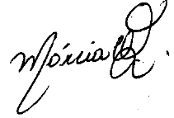
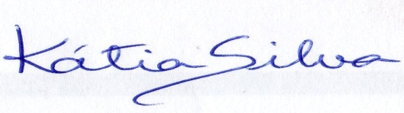

_________________________ _______________________
Márcia Cançado Figueiredo Kátia Valença C.L. da Silva
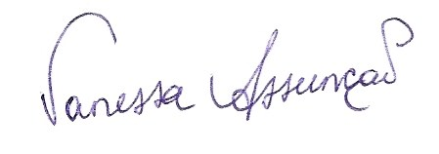
_______________________ ____________________________________
Marina Mariante Viana Vanessa Aparecida Flores de Assunção

